
Сказка для обдумывающих житье

Давай приоткроем дверь в мир толерантности.

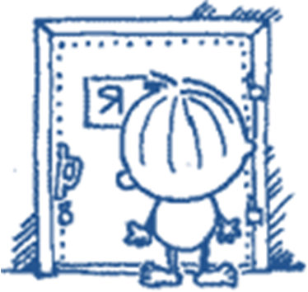
Если ты на этой странице, тебе интересна данная тема. Здесь известна ценность человека и нет другой выше. В ней Дальний человек становится Близким, как только ты подойдешь к нему. На этой планете любят каждого, не сравнивая не с кем, любят всегда и любого. И неважно, какого цвета твоя кожа, какой национальности ты принадлежишь, где живешь - в роскошном многоэтажном доме или маленькой комнате, в какой школе ты учишься, какой статус занимают твои родители, как ты одет, если у тебя свой сотовый телефон. Любить здесь также естественно, как дышать, и на доброту здесь нет запретов так же, как на свет и воздух. В этом мире между людьми нет запрещающих заборов, нет преград и нет лишних людей, и ничто не мешает одному человеку при встрече видеть другого, обрадоваться ему и протянуть руки ему навстречу. Раскрытые ладони и сердце одного здесь всегда встречают такие же ладони и сердце другого.
Это прозрачный и спокойный мир, здесь много тепла и нежности, и нет боли непонимания. Это простой и честный мир. Тут не н6адо завоевывать любовь другого через унижение более слабого, и не надо выгадывать или обманывать, потому что все, что человеку надо, в нем каждого для каждого. Здесь нет ссор и воин, нет драк и клеветы, нет кличек и обзываний. Это планета преисполнена изобилий. Ты нуждаешься в понимании - тебя поймут. Тебе хочется согреться - тебя согреют и сердцем и руками, и дыханием и всем теплом души.

Тебе нужна любовь - тебе дадут ее всегда потому, что она есть у каждого. Конечно, здесь живут живые люди и они имеют право на плохое настроение, потому что у природы есть такой закон природы (А.Галич). Беседы о нравственности, конечно, тоже будут не лишними, но что говорить, когда все это впитывается просто из воздуха.
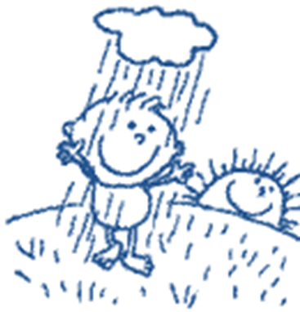
Здесь каждый понимает, что важно ни только играть и развлекаться, но и работать. Одинаково радостно идут игры, и работа если у кого-то не получается, то другие обязательно помогут. На этой планете главное научиться быть другом. У жителей планеты девиз "Учись быть нужным и надежным так ты поможешь людям".

А в школе рассказывают притчу: "Жили на этой планете много лет назад два юноши Тол и Ран. Тол - по образованию инженер, говорил обычно быстро и всегда на одной ноте. Ран - по образованию был психолог, говорил протяжно, мягко, словно усыплял собеседника. Они были друзьями и решили разводить сады, но у Тола цветы растут хилыми не яркими, словно готовясь к смерти, а Рана цветы радостные, яркие, жизнелюбивые. Как-то оба юноши сидели на лужайке и беседовали:

После такого открытого разговора, Тол долго думал о необходимости принятии других в этом мире, он все понял, и в честь двух этих юношей было названа цветущая, чувственная, понимающая планета толерантности". Здесь нет потерь и нет манящего завтра, которого нет сегодня. Каждое ликование дарит тебе все. В этом мире не надо торопиться, и все что хочется - это общаться, общаться и общаться.

Как попасть в этот мир? Попасть сюда просто: достаточно очистить свою душу и разрешить себе жить так, чтобы можно шагнуть навстречу другому - шагнуть так сильно, тепло и открыто, чтобы он сделал ответный шаг тебе на встречу.

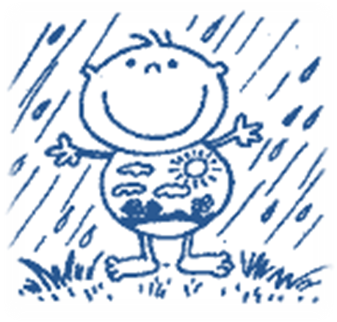
Дорогой друг, моя сказка о стране толерантности закончена, но ты всегда должен помнить что в ней для тебя есть место, тебя примут поймут. То, в каком мире вы находитесь, зависит только от вас, нет таких обстоятельств, которые заставили бы вас отказаться в том или ином мире. Есть ситуации, которые подталкивают, к какому то выбору, но побеждают либо они, либо вы и ваш выбор. Глупее всего, оставаться в каком то мире только потому, что вы в него уже попали. Надо уметь быстро перестраиваться. Счастлив лишь, тот человек, у которого есть внутреннее солнышко.

http://tolerantnost.narod.ru/skazka.html



Что такое толерантность?

Я не согласен с тем, что вы говорите, но
пожертвую своей жизнью, защищая ваше
право высказывать собственное мнение.
Вольтер

Толерантность. Означает терпимость к иному образу жизни, поведению, обычаям, идеям, чувствам, мнениям, верованиям.
Связана со свободой инакомыслия, близка к понятиям милосердия и снисхождения.

В 1995 г. ЮНЕСКО была принята
Декларация принципов толерантности, включающих:

- уважение, принятие и правильное понимание богатого многообразия культур мира;
- формы самовыражения и способы проявлений человеческой индивидуальности;
-направленность на достижение мира и содействие замене культуры войны культурой мира.

Г.К.Честертон: «Толерантность – это добродетель людей, которые ни во что не верят».
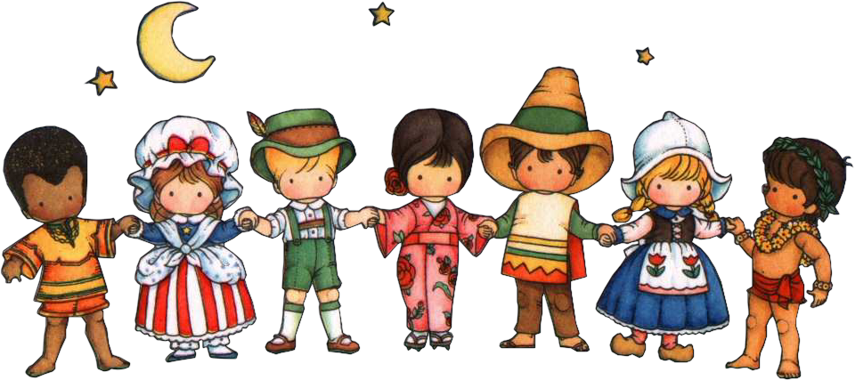

По сферам проявления выделяют политическую, научную, педагогическую и административную толерантность.
Применительно к личности психологи различают несколько видов толерантности.
Естественная (натуральная) толерантность
Она подразумевает любознательность и доверчивость, свойственные и изначально присущие маленькому ребенку. Они не определяются и не определяют качеств его «Я», поскольку процесс становления личности, т.е. ее персонализации еще не привел к расщеплению индивидуального и социального опыта, к существованию обособленных планов поведения и переживания и т.д.
Наличие естественной толерантности позволяет малышу принимать родителей в любом виде, вплоть до крайне жестокого обращении с ним. В последнем случае она, с одной стороны, создает психологическую защищенность и позволяет сохранить позитивные отношения с семьей, но с другой – неизбежно невротизирует формирующуюся личность, снижая способность принятия себя, своего опыта, чувств и переживаний.

Моральная толерантность
Этот тип означает терпимость, ассоциируемую с личностью (внешним «Я» человека). В той или иной мере она присуща большинству взрослых людей и проявляется в стремлении сдерживать свои эмоции, используя механизмы психологических защит.
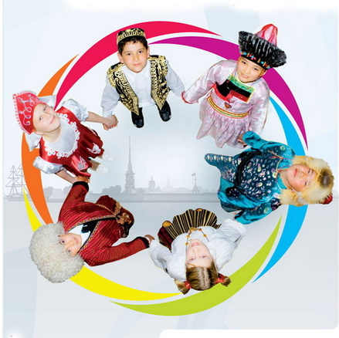
Здесь имеет место некая условность, т.к. человек не проявляет нетерпимость, которая у него имеется, но остается внутри. Ситуационной моделью сути такого отношения являются варианты типа «обстоятельства так складываются, что мне приходится вас терпеть, но…».
Подобная схема, к сожалению, является основой современных реалий массовой культуры и семейного воспитания. И конфликт поколений тоже происходит из проявляемой его участниками квази-терпимости по отношению к ценностным установкам друг друга.
Нравственная толерантность
Как ни странно, в терминологическом поле на сей раз мы имеем парадоксальный случай, когда синонимическое значение слов «моральный» и «нравственный» разведено. Но что поделать… В отличие от моральной , нравственная толерантность на языке специалистов предполагает принятие и доверие, которые ассоциируются с сущностью или «внутренним Я» человека.

Она включает как уважение ценностей и смыслов, значимых для другого, так и осознание и принятие собственного внутреннего мира, своих собственных ценностей и смыслов, целей и желаний, переживаний и чувств. Это дает личности преимущество не бояться и выдерживать напряжения и конфликты, миновать которые никому по жизни не удается.
Собственно, это и есть истинная, зрелая толерантность. Для оценки ее уровня специалисты разработали соответствующие психологические портреты, используя несколько критериев. Они могут служить подсказкой и для желающих убедиться в собственной толерантности.

ОЦЕНИ СЕБЯ!
Все что свойственно человеку
толерантному (Т) и интолерантному (И).

1. Знание себя
Т: Адекватно оценивает себя и окружающих. Способен относиться к себе критически, старается разобраться в своих проблемах, собственных достоинствах и недостатках.
И: Замечает у себя преимущественно достоинства, а у других недостатки, по поводу которых занимает обвинительную позицию.

2. Защищенность
Т: Уверен в себе, не сомневается, что справится с любой возникшей задачей.
И: Опасается своего социального окружения и самого себя: во всем видит угрозу.

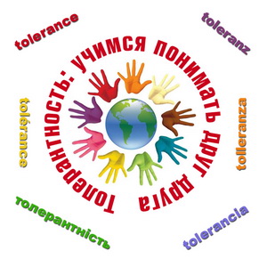
3. Ответственность
Т: Не перекладывает ответственность на других, сам отвечает за свои поступки.
И: Считает, что происходящие события от него не зависят, следовательно, снимает с себя ответственность за происходящее вокруг. Беспричинно подозревает, что ему вредят.
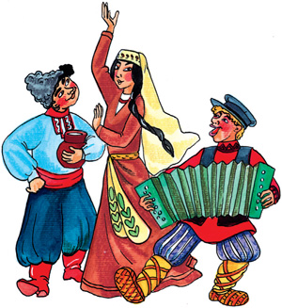
4. Потребность в определении
Т: Стремится к работе, творчеству, самореализации.
И: Склонен отодвигать себя на второй план («пусть кто-нибудь другой, только не я…»).
5. Чувство юмора
Т: Живо реагирует на шутки, способен посмеяться и над собой.
И: Апатично либо мрачно воспринимает юмор. Раздраженно реагирует даже на безобидные шутки в свой адрес.
6. Авторитаризм
Т: Предпочитает демократические начала.
И: Предпочитает жесткую власть.

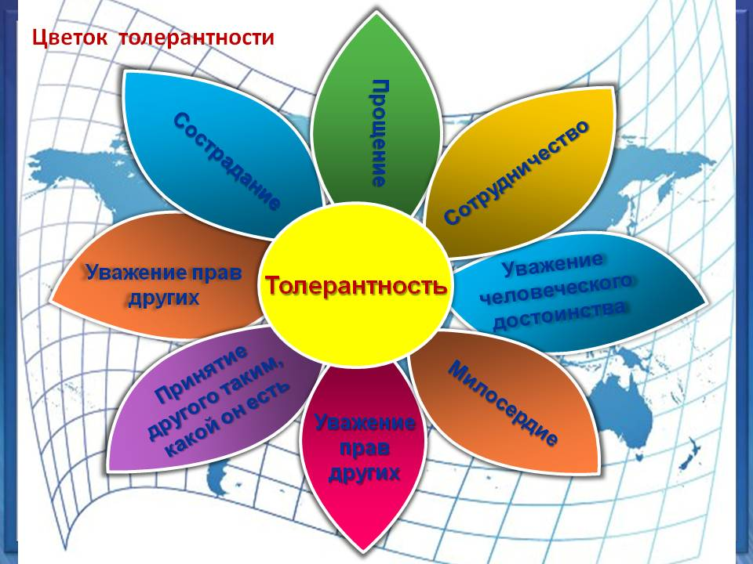
Толерантность – это не отдельно взятое качество, это взаимосвязанные свойства личности.


ШКОЛА

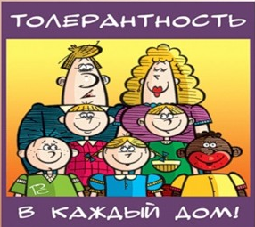

Стендовую информацию подготовили:
Дивисенко Светлана, Пухова Анастасия
Руководитель:
Роспономарев Николай Сергеевич

